- Materia: Lengua E. “Inglés”
- Profesora: Rodriguez Brea Nahir
- Curso: 2 A
- Bibliografía actual: Unidad 7 y Unit 1 Metro Starter (Oxford) and Metro 1 (Oxford)

- Bibliografía a utilizar en el año: Libro Metro Starter (Oxford) Metro 1 (Oxford)
Material adicional proporcionado por la docente de fuentes como: https://www.liveworksheets.com/es - https://busyteacher.org/https://www.superteacherworksheets.com/index.html- https://www.planitteachers.ai/ Entre otras.
Trabajo Práctico N° 32
Activity:
Present continuous
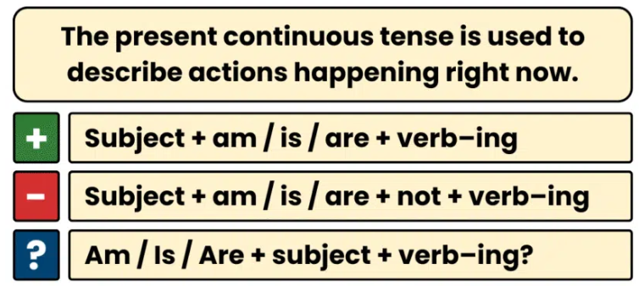
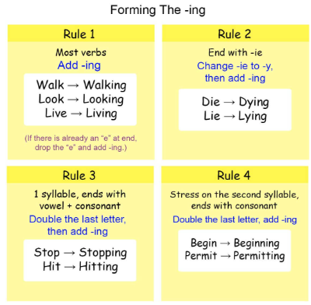
3. Write the –ing to the following verbs
- Go
- Come
- Eat
- Drink
- Read
- Write
- Speak
- Listen
- Play
- Study
- Work
- Sleep

